事業承継個別相談会 申込書
〇開催日時 毎月 第１・第３水曜日 午前９時半から１２時
※上記が祝日の場合は、翌開庁日の開催となります。

〇会場 豊橋市役所内会議室
※開始時間５分前には東館１０階商工業振興課へ
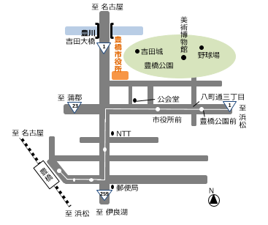
お越しください。
〒440-8501 愛知県豊橋市今橋町１

〇対象者 豊橋市内の経営者 または、
後継者（親族、従業員、第三者等）

〇相談機関 (経済産業省中部経済産業局委託事業)
愛知県事業承継・引継ぎ支援センター

〇料金 無料

〇申込方法 相談希望日の１週間前までに、以下の欄にご記入の上、
FAXまたはE-mailで送付してください。
申込日 年 月 日
（ふりがな） |  |  |  |  | 年代 | 性別 | 経営者・後継者  （いずれかに○）
氏名 |  |  |  |  |  | 男 ・ 女
（ふりがな） |  |  |  |  |  |  |  | 業種
会社名・屋号
ご住所 | 〒
ご連絡先 | 電話番号： ＦＡＸ：  メールアドレス： |  |  |  |  |  |  | 創業年月
年
月
ご相談内容  （複数○も可） | １．親族承継 ２．従業員承継 ３．第三者承継（M＆A：売り 買い）  ４．その他（ ）
相談希望日 | 年 月 日（水） ※毎月、第1・第3水曜日となります
相談時間帯  （いずれかに○） |  | 9:30～10:30 |  | 11:00～12:00
※お申込み後、ご相談枠の状況からお電話で変更等をお願いする場合がございます。
※ご記入いただきましたお客様の情報は、豊橋市産業部商工業振興課及び愛知県事業承継・引継ぎ支援センターが下記の利用目的の範囲内でのみ利用いたします。
・本相談会の実施、運営 ・アンケート実施等による調査、研究及び参考情報（セミナー等）の提供
申込先・問合先 | 豊橋市役所産業部 商工業振興課  TEL ０５３２－５１－２４３１ FAX ０５３２－５５－９０９０  E-mail: shokogyo@city.toyohashi.lg.jp  当日予約時間に遅れる場合等は必ずご連絡ください。

